GCM Yatırım

Anadolu Grubu Holding (AGHOL) 2025 2.Çeyrek Bilanço Analizi
15 Ağustos 2025GCM Araştırma & Analiz- Araştırma & AnalizBorsa
Anadolu Grubu Holding (AGHOL) 2025 yılı 2. Çeyreğinde 427,88 milyon TL net kar açıkladı. Yıllık bazda bakıldığında net karda %82’lik azalış gerçekleşirken çeyreklik görünümde de %26’lık azalış kaydedildi.
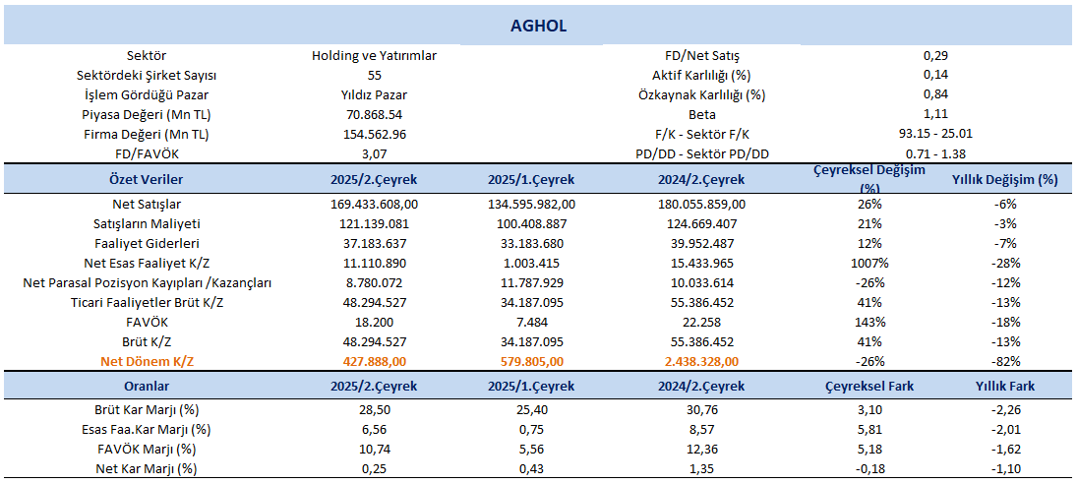
Kaynak: FastWeb
Satış gelirleri, 2025 yılı ikinci çeyreğinde geçtiğimiz yılın aynı dönemine göre %6 azalış göstererek 169.433 milyon TL seviyesine ulaştı. Çeyreklik bazda ise %26’lık artış kaydedildi. Perakende ve Otomotiv segmentlerinin satış gelirleri sırasıyla yıllık %7,0 ve %7,9 artarken; Bira, Meşrubat, Tarım, Enerji ve Sanayi segmentlerinin satış gelirleri ise sırasıyla %4,3, %3,2, ve %4,2 daralmıştır.
Net kar marjı 2.çeyrekte 0,25% olurken, önceki çeyrekte 0,43% ve geçen yılın aynı çeyreğinde 1,35% olmuştu. Brüt kar marjı 2.çeyrekte 28,50% olurken, önceki çeyrekte 25,40% ve geçen yılın aynı döneminde 30,76% olarak gerçekleşmişti.
FAVÖK 2025 yılı 2. çeyreğinde geçen yılın aynı çeyreğine göre %18 azalışla 18.200 milyon TL olarak gerçekleşti. Bir önceki çeyreğe göre ise FAVÖK’te %143’lük artış dikkat çekti. FAVÖK marjı ise 2. çeyrekte geçen yılın aynı çeyreğine göre 1,62 puan azalışla %10,74 oldu. Bir önceki çeyrekte FAVÖK marjı %5,56 seviyesindeydi. Çeyreklik bazda FAVÖK marjında 5,18 puan artış gerçekleşti.

Ana İş Kollarının Performans Değerlendirmesi
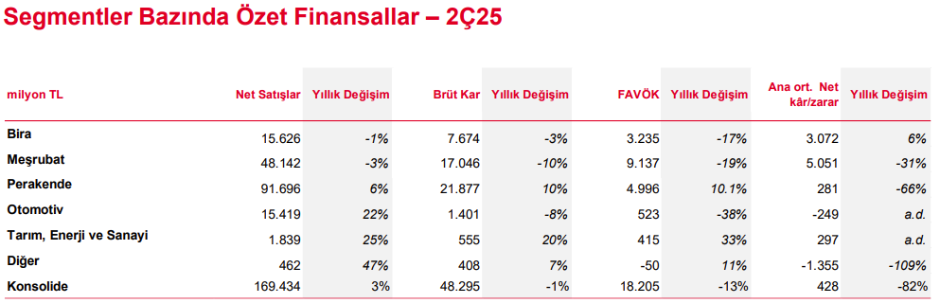
Meşrubat Grubu: İkinci çeyrekte daha dengeli bir hacim ve değer büyümesi elde ederek karlılığını artırdı. Çeşitlendirilmiş ülke portföyü sayesinde konsolide bazda orta-tek haneli hacim artışı sağlandı. Sürdürülebilir büyüme ve pazar dalgalanmalarına uyum becerisi korunurken, yılın kalanında ciro artışının hızlanması ve maliyetlerin dengelenmesi bekleniyor. 2025 öngörüleri değişmedi.
Bira Grubu: Yılın en yüksek katkı sağlayan dönemlerinden biri olan 2Ç25’te 3,8 milyar TL tutarında Serbest Nakit Akışı yarattı. Tüm operasyonların katkısıyla ikinci çeyrekte %5,3 hacim artışıyla güçlü performans gösterdi. Zorluklara rağmen geniş coğrafi yayılım, güçlü markalar ve çevik iş modeli olumlu sonuçlar sağladı. Yılın ikinci yarısında, portföy optimizasyonu, lokalizasyon odaklı büyüme ve karlılık artışı öncelikleriyle sürdürülebilir nakit akışı hedefleniyor.
Migros Grubu: Migros’un net satış gelirleri 2025’in ilk yarısında %7 artarak 174,8 milyar TL’ye ulaştı. Şirket, FMCG pazarının genelinde ve modern segmentte pazar payını artırmaya devam etti. Zorlu tüketim ortamı ve güçlü baz yılına rağmen ikinci çeyrekte gelir büyümesini ve pazar payı artışını sürdürdü. Artan işgücü maliyetlerine rağmen karlılık yılın ilk yarısında makul seviyede kaldı. Bu maliyet baskısının yılın ikinci yarısında azalması bekleniyor. 2025 beklentileri değişmedi.
Otomotiv Grubu: Çelik Motor ile binek araç segmentinde pazar payını artırarak güçlü gelir büyümesi sağladı. Anadolu ISUZU, GSR uyum sürecindeki gecikmeler nedeniyle satışlarda düşüş yaşarken, TL’nin güçlü seyri ihracatı olumsuz etkiledi. Yüksek rekabet ortamı genel karlılık üzerinde baskı yaratıyor. Otomotiv segmenti toplam satış gelirlerinin %64’ünü Çelik Motor, %33’ünü Anadolu Isuzu ve %2’sini Anadolu Motor oluşturmaktadır.
Diğer: Segmentin satış gelirleri %31,2 artarak 946 milyon TL’ye ulaşırken, net zararı -2,4 milyar TL oldu. Segment net karındaki düşüşün temel nedeni, iş ortaklıklarının zayıf finansal performansından kaynaklandı.

2025 Yılı Görünümü ve Öncelikler
Pazarda devam eden dalgalanma ve belirsizliklerin yanında tüketici güveninde oluşan zayıflık nedeniyle yılın geri kalanında da temkinli bakış açısı korunmaktadır. Sene başında paylaşılan öngörüler geçerliliğini koruyor. Haziran’daki ilk Yatırımcı Günü’nde, 20 ülkede 1 milyardan fazla tüketiciye ulaşan Anadolu Grubu’nun dönüşüm hikayesini ve ‘Vizyon 2035’ planını yatırımcılarla paylaştı. Dayanıklılığı artırma, disiplinli portföy ve finansal yönetim, nitelikli büyüme ve sürdürülebilir değer yaratma stratejileri vurgulandı. Çeşitlendirilmiş gelir yapısı ve güçlü yönetimiyle küresel belirsizliklere rağmen stratejik hedeflerine ilerliyor.
Anadolu Isuzu, Özbekistan’daki JV SamAuto LLC’nin %75,2 hissesini satın almak için görüşmeler yürütüyor. Süreç tamamlandığında otomotiv segmentinde uluslararası operasyonlar genişleyecek. Anadolu Grubu, organik ve inorganik büyüme fırsatlarını değerlendirerek kaliteli büyüme odağını sürdürüyor. Disiplinli maliyet ve bilanço yönetimi, nakit yaratımı, risk yönetimi ve operasyonel mükemmeliyet başlıkları öncelikleri olmaya devam edecek.

Değerleme:
Holding sektörüne yönelik 55 şirket yer almaktadır. Modellememiz içerisinde dikkate aldığımız Piyasa Değeri / Net Aktif Değer çarpanını rasyonel bir şekilde inceleyebilmek adına sektörün geneli içerisinde piyasa değeri 25 milyar TL ve 100 milyar TL üzerindeki şirketleri filtreleyerek nihai sonuca ulaştık.
25 milyar TL ve üzerinde olan 18 şirketin PD/NAD medyan değeri 0,92. Bu filtreleme, piyasa değeri 100 milyar TL ve üzerindeki 4 şirkete göre revize edildiğinde medyan değeri 0,75 olarak değişmektedir.
*** Burada sektör içerisinde baz aldığımız şirketlerin hepsi 2. çeyrek finansal sonuçlarını açıklamadı. Bu sebeple de şirketlerden gelecek her güncel bilgi ile çarpanlarda değişikliklerin olabileceği göz ardı edilmemelidir.
Şuan en güncel haliyle sektör bazında PD/NAD çarpan ortalamasının 0,83 olduğunu görmekteyiz.
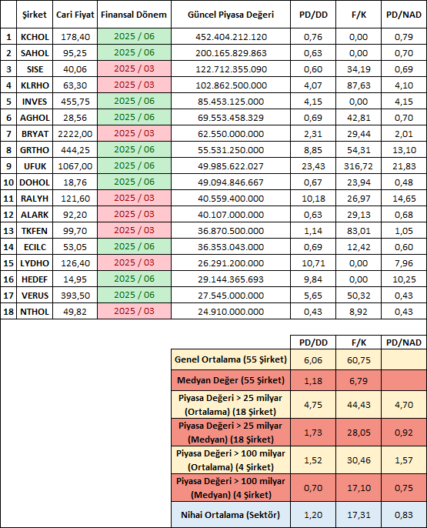
Net Aktif Değer (NAD) modeli ve sektörel bazda Piyasa Değeri / Net Aktif Değer çarpan kıyaslaması dikkate alındığında AGHOL şirketine yönelik tahminimiz 42,52 TL. Güncel rakam ile mukayese edildiğinde %48'lik bir getiri karşımıza çıkmaktadır.

Ek bilgilendirme olarak da AGHOL şirketine yönelik $ bazlı grafiğine baktığımızda 5 yıllık (60 aylık) ortalama üzerindeki seyri ve ortalamanın bulunduğu bölgenin tarihsel olarak önemli bir yer olması sebebiyle 2025 Ağustos döneminde izlenen negatif fiyatlamaya karşın grafiksel açıdan ilgili bölge üzerindeki seyir sürdüğü müddetçe uzun vadeli olarak yeni yükselişlerin teknik açıdan devam edebileceğini söyleyebiliriz.
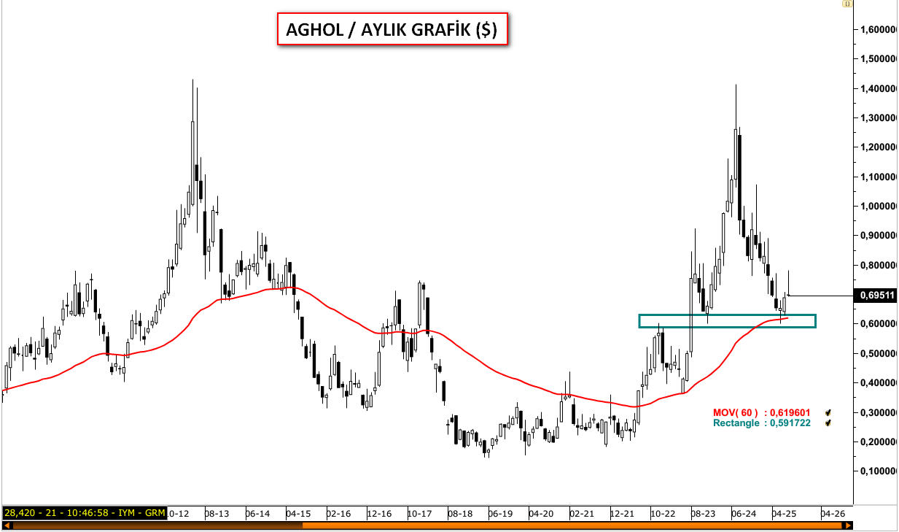

Anadolu Grubu Holding (AGHOL) 2025 2.Çeyrek Bilanço Analizi - 15-08-2025 Tarihli Özel Rapor

